Guía de tecnología

1.- Reconoce algunos objetos tecnológicos para facilitar nuestro trabajo.-

2.- Dibuja o recorta la **tecnología** que corresponde a cada enunciado que aparece en los círculos. de cada niño o niña.-

Necesito investigar sobre un tema

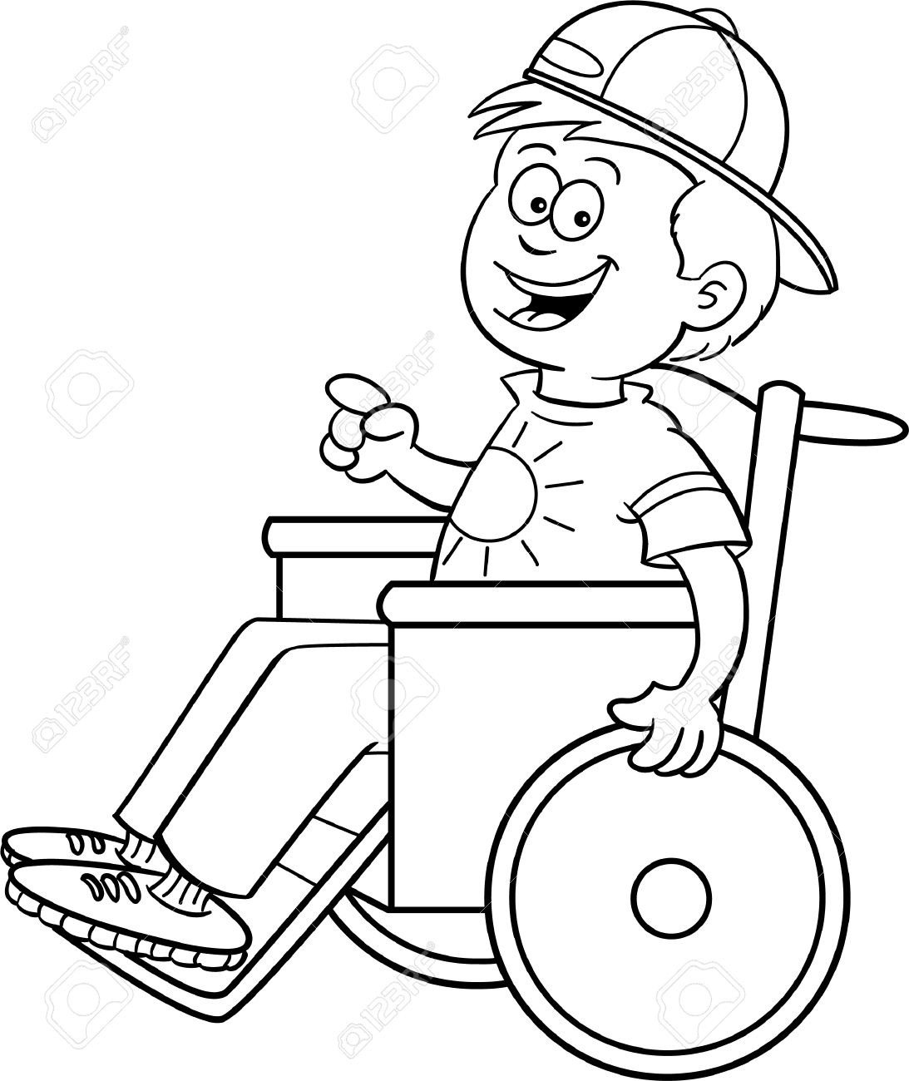

Necesito exponer un tema ante el público

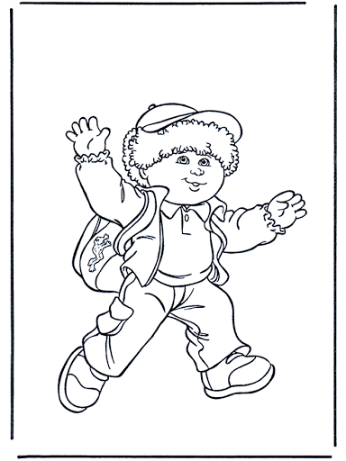

Necesito escribir un documento

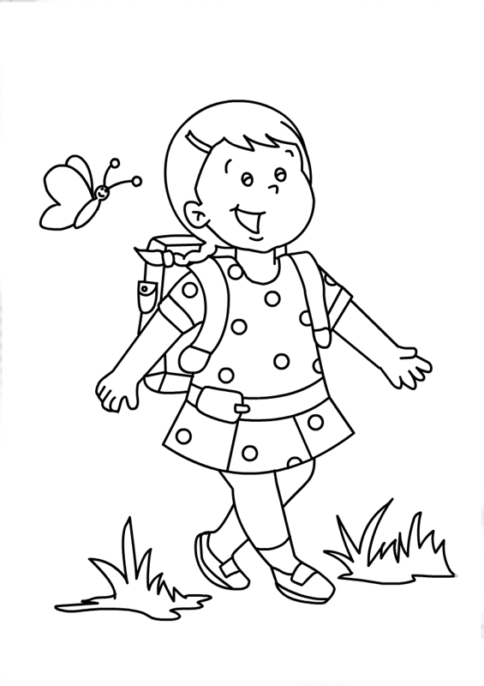

**Nota: Si la puedes imprimir, hazlo y desarrolla los ejercicios en la guía. De lo contrario copia en el cuaderno como si estuvieras copiando desde la pizarra.**